**Домашняя работа №8**

**Архитектура MS SQL**

**Задания**

1. Создайте вашу базу данных: таблицы, ограничения, ключи.

CREATE DATABASE SalesTours;

use [SalesTours];

drop table if exists Managers_dim;

CREATE TABLE Managers_dim (

IDManager int identity (1,1) not null,

FirstName nvarchar (40),

LastName nvarchar (40),

Position nvarchar(20),

Phone nvarchar(20),

Email nvarchar(30),

CONSTRAINT manager_dim_pk PRIMARY KEY (IDManager)

);

drop table if exists Clients_dim;

CREATE TABLE Clients_dim (

IDClient int identity (1,1) not null,

IdentificationNumber nvarchar(30) not null unique,

FirstName nvarchar (40),

LastName nvarchar (40),

BirthDate Date,

Gender nvarchar(10),

Phone nvarchar(20),

Email nvarchar(30),

CONSTRAINT client_dim_pk PRIMARY KEY (IDClient)

);

drop table if exists Offices_dim;

CREATE TABLE Offices_dim (

IDOffice int identity (1,1) not null,

City nvarchar (20),

Address nvarchar (90),

CONSTRAINT office_dim_pk PRIMARY KEY (IDOffice)

);

drop table if exists Tours_dim;

CREATE TABLE Tours_dim (

IDTour int identity (1,1) not null,

TourType nvarchar(50),

HotelName nvarchar (30),

HotelRating int,

Country nvarchar (50),

City nvarchar (30),

Address nvarchar (50),

CateringType nvarchar (30),

Transfer nvarchar (30),

MaxQuantity int,

TransportType nvarchar (30),

TransportClass nvarchar (30),

CONSTRAINT tour_dim_pk PRIMARY KEY (IDTour)

);

drop table if exists Sales_fct;

CREATE TABLE Sales_fct(

IDSale int identity (1,1) not null,

ContractNumber nvarchar(30) not null unique,

DataSales Date,

IDManager int,

IDTour int,

IDClient int,

IDOffice int,

Costs money,

SellingPrice money,

DiscountRate smallmoney,

TourCapacity int,

TourStartDate date,

TourFinishDate date,

CONSTRAINT sale_fct_pk PRIMARY KEY (IDSale),

CONSTRAINT sale_fct_manager_fk

FOREIGN KEY (IDManager) REFERENCES [dbo].[Managers_dim] (IDManager) ON DELETE CASCADE ON UPDATE CASCADE,

CONSTRAINT sale_fct_tour_fk

FOREIGN KEY (IDTour) REFERENCES [dbo].[Tours_dim] (IDTour) ON DELETE CASCADE ON UPDATE CASCADE,

CONSTRAINT sale_fct_client_fk

FOREIGN KEY (IDClient) REFERENCES [dbo].[Clients_dim] (IDClient) ON DELETE CASCADE ON UPDATE CASCADE,

CONSTRAINT sale_fct_office_fk

FOREIGN KEY (IDOffice) REFERENCES [dbo].[Offices_dim] (IDOffice) ON DELETE CASCADE ON UPDATE CASCADE

);

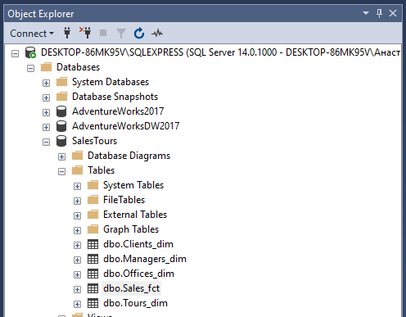

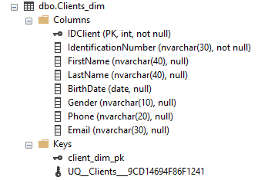

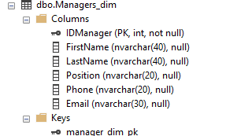

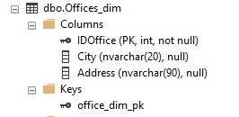

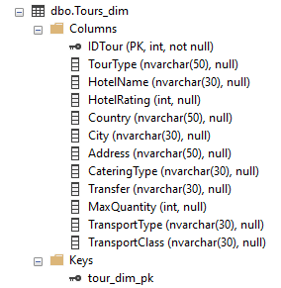

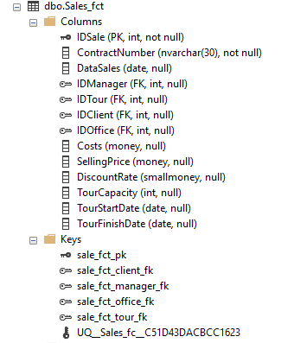

1. Напишите скрипт для получения 1 млн человек с различными именами и фамилиями.

Полезная [ссылка](https://mockaroo.com/).

2.1. Создала тестовую таблицу – «залила» в нее 1000 строк.

CREATE DATABASE TEMP;

CREATE TABLE TEST

(

id INT not null,

first_name NVARCHAR(100),

last_name NVARCHAR(100),

);

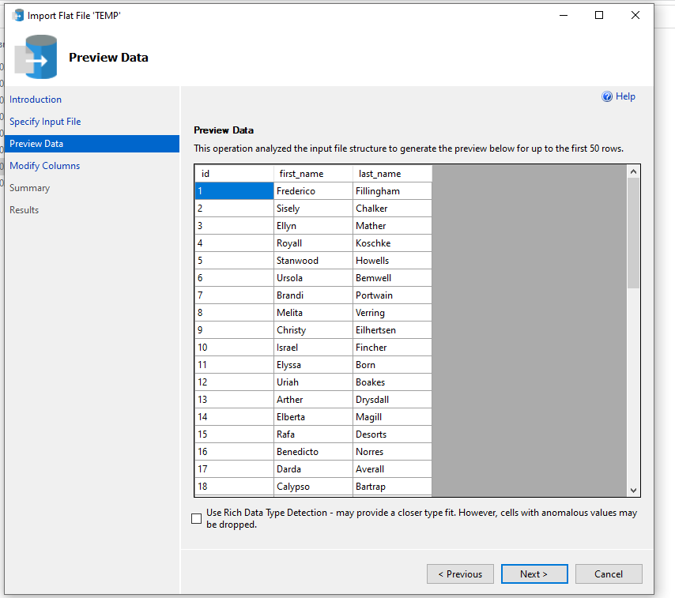

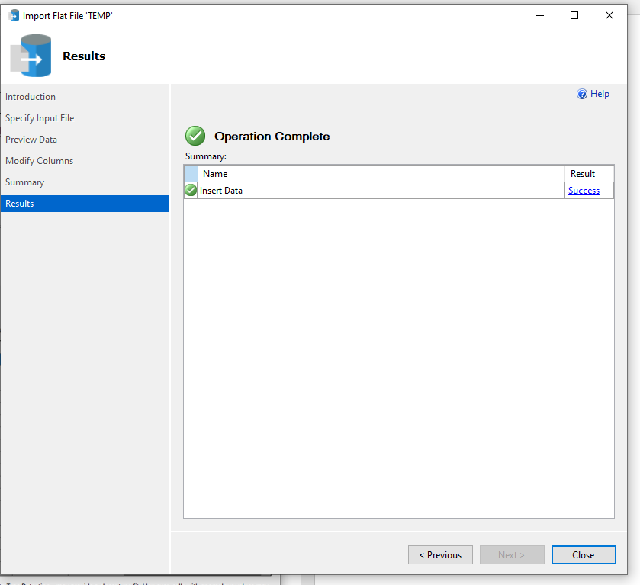

2.2 скрипт для получения 1 млн человек с различными именами и фамилиями

SELECT TOP 1000000

c1.[first_name],

c2.[last_name]

FROM [dbo].[TEMP] c1

CROSS JOIN

[dbo].[TEMP] c2;

2.3. создала вторую тестовую таблицу и залила в нее 1000000 строк

CREATE TABLE TEST2

(

id INT identity not null,

first_name NVARCHAR(100),

last_name NVARCHAR(100),

);

INSERT INTO [dbo].[TEST2]([first_name],[last_name])

SELECT TOP 1000000

c1.[first_name],

c2.[last_name]

FROM [dbo].[TEMP] c1

CROSS JOIN

[dbo].[TEMP] c2

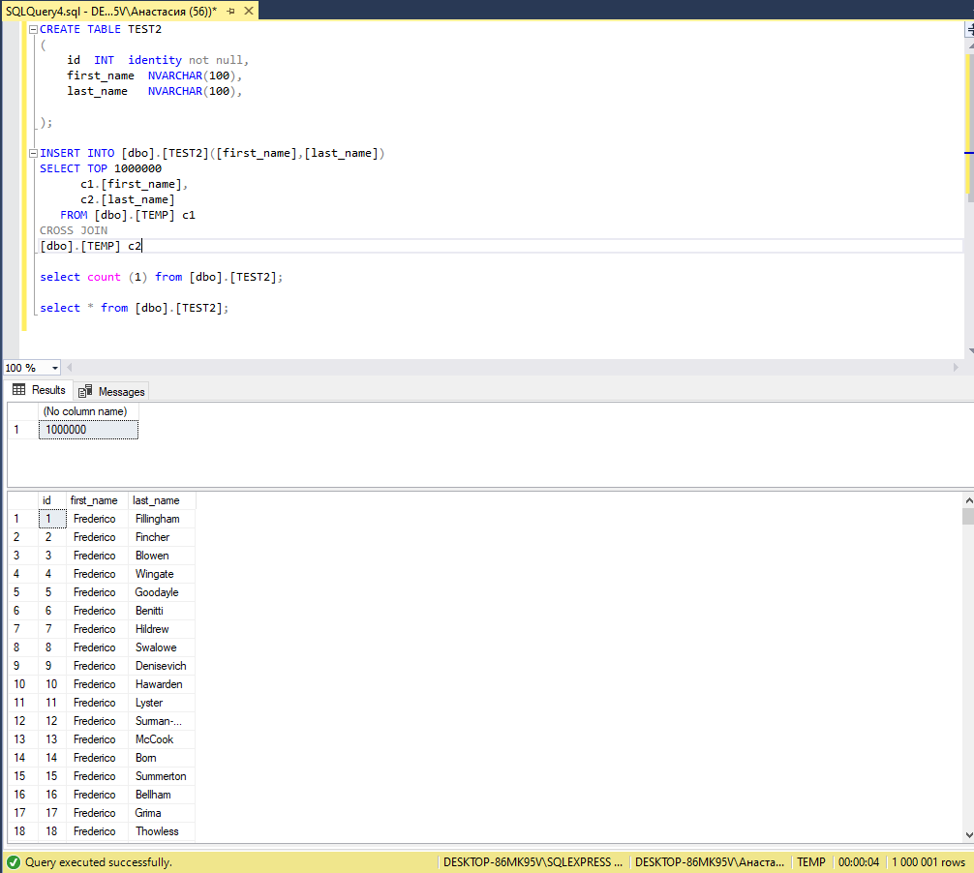

1. Познакомьтесь с [обобщенным табличным выражением WITH](https://docs.microsoft.com/ru-ru/sql/t-sql/queries/with-common-table-expression-transact-sql?view=sql-server-ver15). Когда

можем использовать данную структуру? Чем отличается от подзапроса?

Common Table Expression (CTE) — результаты запроса, которые можно использовать множество раз в других запросах. То есть, запросом мы достаем данные, и они помещаются в пространство памяти, аналогично временному представлению, которое физически не сохраняется в виде объектов. Далее мы работаем с получившейся конструкцией как с таблицей, используя такие конструкции как select, update, insert и delete.

Основные способы использования:

* для улучшения читаемости запроса в случае сложных запросов (разительно уменьшают размер кода);
* в случаях, когда нужно много раз обращаться к одним и тем же таблицам/выборкам из таблиц;
* для создания представлений (VIEW) в части select;
* для написания рекурсивных запросов.

Отличия от вложенного запроса:

* вложенный запрос повторяется для каждой строки из нашей выборки, что повышает стоимость выполнения запроса.
* Пример. Теперь допустим, что нам необходимо вывести иерархический список сотрудников, т.е. мы хотим видеть, на каком уровне работает тот или иной сотрудник. Для этого пишем рекурсивный запрос:
* 